【WordPress（WP）の概要】
「WordPress」とは、Webサーバ上にHP・ブログを開設・運用できるソフトウェアの一つで、
PHPで書かれている。データの保存はMySQL（Oracle社が開発・公開しているリレーショナルデータベース）を用いる。オープンソース（広く一般に公開し、誰でも自由に扱ってよいソフトウェア）として配布されている。世界的に最も人気の高いブログソフトの一つとして広く普及している。
ページデザインやサイト構造は雛形（テンプレート）としてソフトウェア本体とは分離しており、WordPressではこれを「テーマ」（theme）と呼んでいる。様々なテーマがネット上で配布あるいは販売されており、目的や好みに合うものを入手して導入することができる。
パナソニック松愛会では、「AGENDA」というテーマのみを使用（有料）。「AGENDA」は、政治家や独立して活動されているフリーランス、個人の起業家のためのWordPressテーマで、マルチサイトが可能。 枚方南支部では、2020年1月より本番導入予定。それまでは、練習環境として使用中

権限グループ | 操作可能な範囲
管理者 | すべての管理機能を操作できるユーザー（支部HP責任者）
編集者 | ほかのユーザーの投稿を含むすべての投稿を公開・管理できるユーザー
投稿者 | 自身の投稿を公開・管理できるユーザー
寄稿者 | 自身の投稿を編集・管理できるが、公開できないユーザー
購読者 | プロフィール管理のみ実行できるユーザー

プラグイン：WordPressの機能を拡張するためのツール
ウィジット：WordPress のサイドバーに設置する小さな部品（アプリケーション）

カスタムCSS：カスタムＣＳＳに登録することで、テーマファイルを直接編集することなく安全にデザインやレイアウトをカスタマイズできる。また、カスタムCSSはテーマのアップデート時にもリセットされることなく引き継がれます。
・支部共通カスタムCSS：枚方南支部全体に適用するカスタムCSS（支部HP責任者が設定）
・個別カスタムCSS：個別のページにのみに適用するカスタムCSS（編集者が設定）

【ログイン】
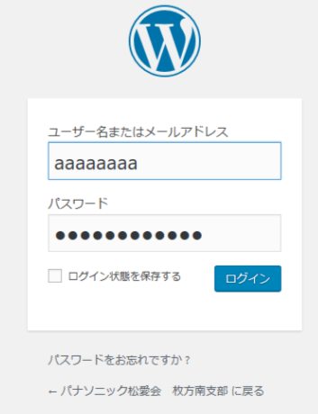
１．ＨＰ責任者にWPのID・パスワードの設定依頼 ⇒ 登録完了
２．WPのID・パスワードを入手
３．URLを表示
https://pre.shoai.ne.jp/hirakata-s/wp-login.php
４．ログイン画面（左図）に、「ユーザー名」と「パスワード」を入力
５．ログイン完了

投稿ページと固定ページ
・投稿ページ：毎月の例会ページ（各担当者が作成）
・固定ページ：くらわん会Top、規約、例会記録、会員紹介など（松島が作成）

一般的な手順
- 写真の加工 ⇒２）写真のアップロード ⇒３）写真の編集 ⇒４）投稿ページの設定(P3) ⇒
５）投稿ページの本文作成(P5) ⇒６）ギャラリー（写真）の作成(P7) ⇒７）確認 ⇒８）公開

写真の加工
ＷＰに写真をアップロードする前に、写真の加工をする。（フォトやPhotoshopなどを利用）
・トリミング
・サイズ：一般写真（600×450） 集合写真（800×600）など
・明るさ・色・ライトなどを調整

写真（メディア）のアップロード（投稿ページ・固定ページ 共通）
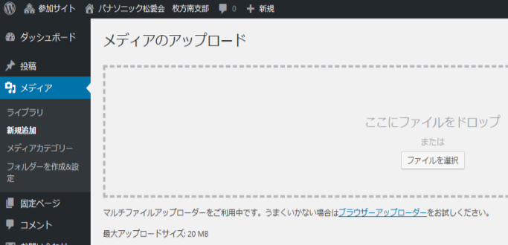
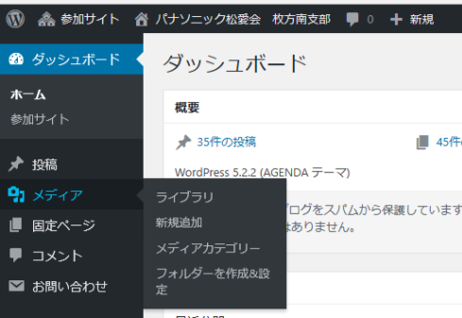

１．「ダッシュボード」から「メディア」⇒「新規追加」を選択（上左図）
２．「ファイルを選択」選択（上右図）⇒ アップする画像を選択（複数枚選択可）⇒「開く」
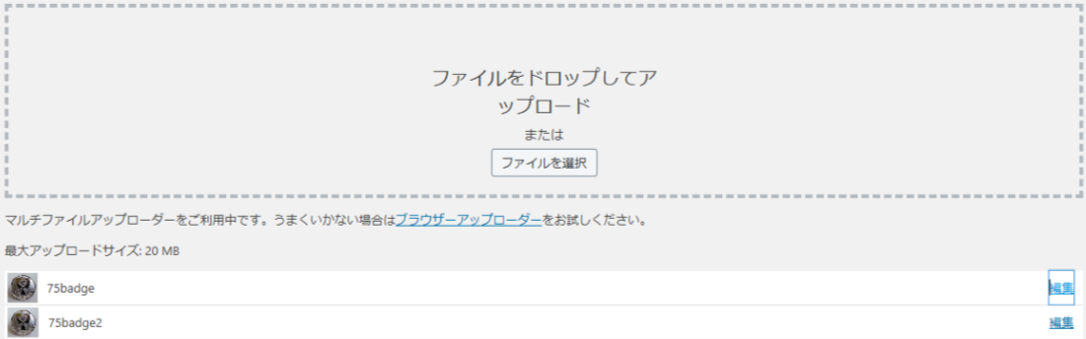

写真（写真）の編集（投稿ページ・固定ページ 共通）
１．「カテゴリー」を設定する
「ダッシュボード」から「メディア」⇒「ライブラリ」を選択し、「左端のマーク」をクリック
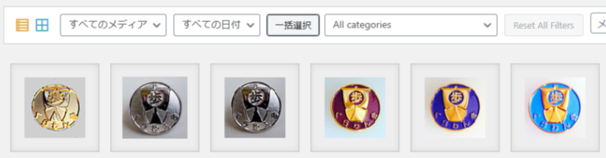
２．「一括操作」を押す
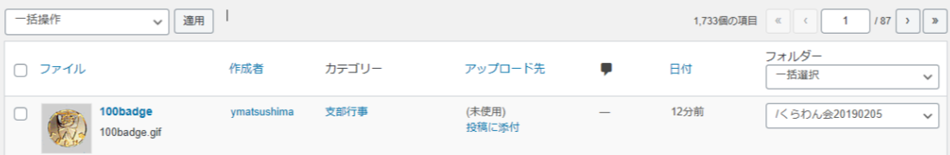

３．「カテゴリー」より、「追加 くらわん会（歩こう会）」を選択（左図）し、写真を選択後、「適用」を押す
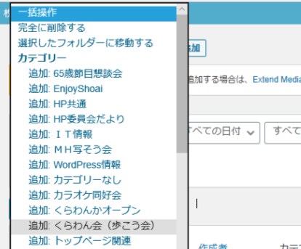
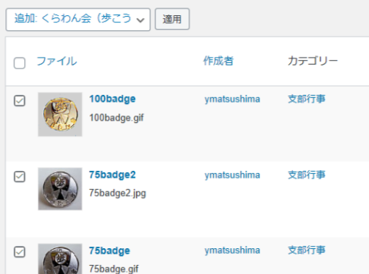

※メディア・日付（アップロード日）・カテゴリー・フォルダーで絞り込み可能 ⇒ 設定後「絞り込み検索」
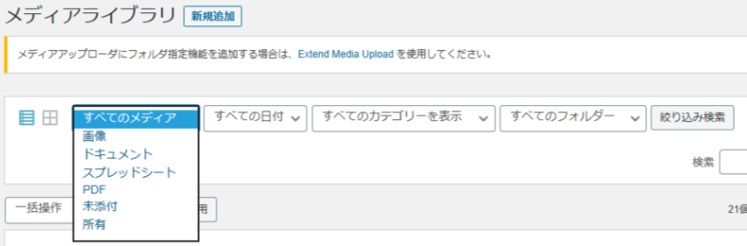
４．「カテゴリー」より、「削除 支部行事」を選択し、写真を選択後「適用」を押す
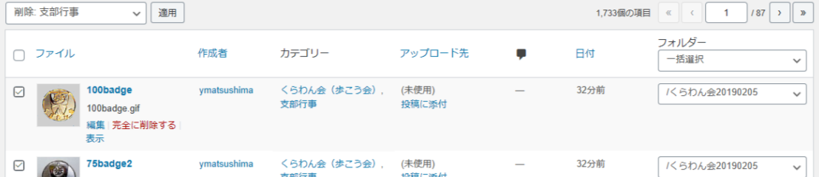
５．個々のメディア（写真）の「編集」を押す
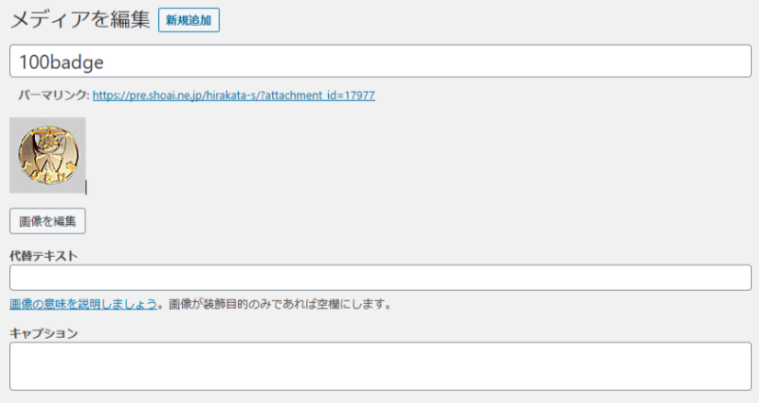
６．以下の項目の入力・確認
・「代替えテキスト」の入力 ・キャプション（メディアの説明）の入力

メディア（写真）の表示で、「ギャラリーを作成」と「メディアを挿入」 ※具体的な手順は、Ｐ７へ
項目 | 用途 | 拡大表示 | スマホ対応
ギャラリーを作成 | 写真の一覧（多数枚）表示 | 同じギャラリー内の  写真を順次拡大表示 | ３・4列⇒1・２列
メディアを追加 | 集合写真など１・２枚挿入 | １枚のみ拡大表示 | １枚表示

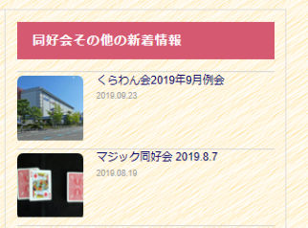
投稿ページの例
支部トップページ
アイキャッチ画像
「くらわん会例会」では
「ギャリー」使用が基本
タイトル
表題
行程
本文
見出し
キャプション（写真の説明）
ギャラリー（４列単位）

投稿ページの設定
１．「ダッシュボード」の「投稿」⇒「新規追加」選択
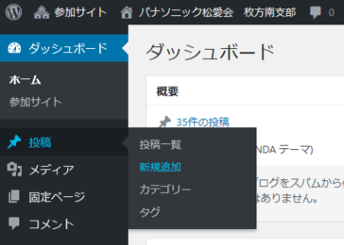

※作成済み「投稿ページ」の複製を作成し、編集する場合は、「新規下書きとして複製」を押す
※左のメニューで、「絞り込み検索」可能
・所有（自分が作成）
・日付（アップロード日）、カテゴリー
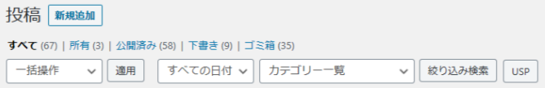

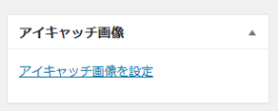
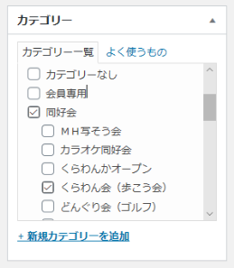
２．右端の「カテゴリー」の「同好会」・「くらわん会」にチェックを入れる
【右端】
【右側最下段】
※「同好会」にチェックを入れると「同好会その他の新着情報」に自動的に表示される
３．右端最下段の「アイキャッチ画像」を設定
４．（個別）カスタムCSSの指定（投稿ページの最下段）
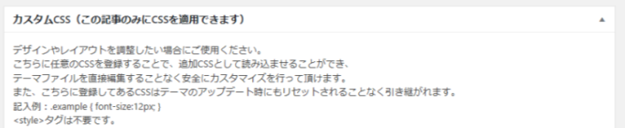
※（個別）カスタムCSSの指定例

/*ギャラリーキャプションの背景色をなくし、文字位置を設定*/
.gallery-caption { background-color : transparent; bottom:-20px;}
h3 {margin:1em 0 0;}

/* メディア外枠線と背景色削除 */
.post_content .wp-caption { border: none; background: transparent; }
.post_content .wp-caption-text { font-style: normal; }
/* 背景色の設定 茶はc.gif 緑はg.gif 青はb.gif パソコン画面のみ*/
@media only screen and (min-width: 768px) {
#main_contents,#article,#page_header_no_image,#post_meta_bottom,#container
{background-image:url("https://pre.shoai.ne.jp/hirakata-s/wp-content/uploads/sites/38/2019/05/g.gif"); }}

/* well2の設定 パソコン画面のみ*/
@media only screen and (min-width: 768px) {.well2 {border: 1px solid #008b8b;}
.well2{background-image:url("https://pre.shoai.ne.jp/hirakata-s/wp-content/uploads/sites/38/2019/05/g.gif"); } }

/* <br/>の無効か スマホ画面のみ*/
@media screen and (max-width: 767px) {
.no-br br{display: none;}

投稿ページの本文作成
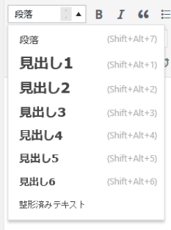
- 「タイトルを追加」欄に「タイトル」を記入
２．「ビジュアル」タブを選択
３．「見出し１」を選択し「行先・テーマ」を入力・・・<h1></h1>
４．「見出し３」を選択し「○○回くらわん会例会」「日付」を入力・・・<h3></h3>
「文章の途中で改行」[shift]+[Enter] ⇒</br>挿入
※スマホで見た場合、改行位置がずれる場合があるのでしない方が良い
ただし、文章の終わり「。」の場合は、問題ないです。
「文意の切れ目で改行」[Enter] ⇒<p></p>挿入
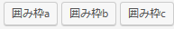
５．「テキスト」タブを選択
６．「囲み枠ｂ」を選択
<p class="well2">囲み枠b</p>（カスタムCSSに指定あり）
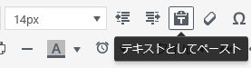
７．「囲み枠b」に「行程」を入力
８．「ビジュアル」タブを選択
９．本文を入力 または、Word・メモ帳などからコピーする
「テキストとしてペースト」を押し、貼り付ける。 ※貼り付け後は解除する
10．「見出し」位置にカーソルを移動し、「見出し３」を選択し「見出し」を入力
11．最後に「写真：・・・ HP作成：・・・」を入力・・・<p></p>
12．写真（ギャラリー）挿入位置にカーソルを移動し、ギャラリーを作成（Ｐ７参照）
13．完成したら「プレビュー」を押し、内容を確認し、問題なければ「公開」を押す
※「外部確認を許可する」押し、下のＵＲＬを通知することで誰でも確認可能
※ 「プレビュー」を押すと「下書き」に自動保存される
※ 「下書きとして保存」を押しても、保存される

投稿ページの編集
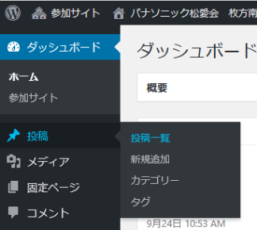
・「ダッシュボード」から「投稿」⇒「投稿一覧」選択
・編集する投稿ページを選択 ⇒ 投稿ページが表示される
・編集する
・編集後、「更新」⇒「変更をプレビュー」で内容を確認する

【その他の編集】

その他の設定「テキスト」タブ
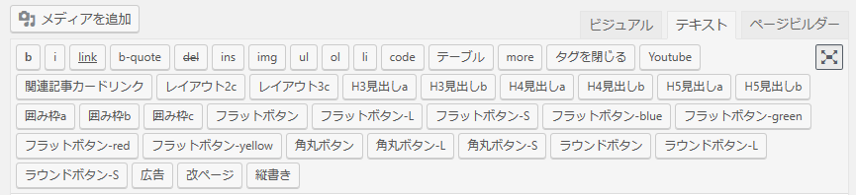
レイアウト2c（２カラム）、レイアウト3c（３カラム）
※本文を、2カラム表示する場合、左右の文章のバランスに注意
※区切り線の書式設定 <div class="post_col post_col-2" style="border-right: 1px dotted #660000;">
囲み枠a "well1"（背景あり、実線）
囲み枠b "well2"（背景なし、実線）
右側の区切り線isen
表示
太さ
表示
色調
線種
表示
囲み枠c "well3"（背景なし、破線）
ボタン挿入：

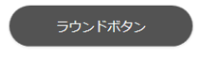

その他の設定「ビジュアル」タブ
B：ボールド（太字）⇒ <b></b>挿入、 I ：イタリック（斜体）⇒ <i></i>挿入、
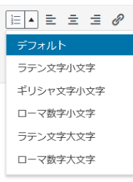
番号なしリスト ⇒ <ul><li></li></ul>挿入
番号付きリスト ⇒ <ol><li></li></ol>挿入
デフォルト（数字）⇒ １．２．３．
ラテン文字小文字 ⇒ a．b．c．
ギリシャ文字小文字 ⇒ α．β．γ．
ローマ数字小文字 ⇒ ⅰ．ⅱ．ⅲ．
ラテン文字大文字 ⇒ A．B．C．
ローマ数字大文字 ⇒ Ⅰ．Ⅱ．Ⅲ．
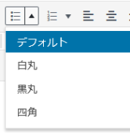
デフォルト（白丸）

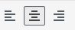
揃え： 左揃え・中央揃え・右揃え
インデント： インデントを減らす・インデントを増やす
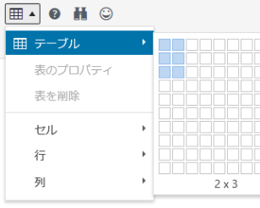
背景色：Ａ テーブル（表）挿入 ：列の数・行の数をドラッグで指定
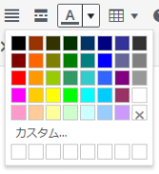

【ギャラリーを作成】 多数枚向け
- 投稿ページのギャラリーを挿入する位置にカーソルを移動
- 「メディアを追加」を押し、表示される「ギャラリーを作成」をクリック
- 「メディアライブラリ」から、ギャラリーに使用する写真を１枚ずつ選択し
（写真）サイズ（600×450）の確認と「代替テキスト」「キャプション」の確認（未入力の場合は入力）
「カテゴリー」の確認 ⇒未設定の場合「くらわん会（歩こう会）」に設定
４．４枚単位で写真を選択し、右下の「ギャラリーを作成」を押す と「ギャラリーを編集」になる
・写真を並び替えるにはドラッグしてドロップする
・「×」を押すと削除、「ギャラリーに追加」を押すと、写真を追加できる
５．右端の「ギャラリーの設定」にて以下の項目を設定
・「リンク先」⇒メディアファイル
・「カラム数」⇒４
・「サイズ」⇒フルサイズ
６．「ギャラリーを挿入」を押す と、 投稿ページに「ギャラリー」が挿入される

【「ギャラリー」のテキストの例】
<p>[gallery order="DESC" columns="4" link="file" size="full" ids="5894,5895,5898,5899"]</p>
※写真情報は、ギャラリー写真アップロード時に登録しているため、表示されない（idのみ表示）

【メデイアを追加】１・２枚少数向け
- 投稿ページのメディアを追加する位置にカーソルを移動
２．「メディアライブラリ」から、挿入する写真を選択する
３．詳細の各項目を設定する
・「代替テキスト」「キャプション」「カテゴリー」の確認（未入力の場合は入力）
・「配置」⇒「左／中央／右／なし」に設定可能
・「サイズ」⇒ 中（200×150）
・「リンク先」⇒「メディアファイル」
４．「投稿に挿入」を押すと、「投稿ページ」にメディアが追加される

【「メディア追加」のテキストの例】
[caption id="attachment_11421" align="alignleft" width="200"]
width(写真サイズ幅)：200px
Id 番号
alignleft（左寄せ）

<a href="https://・・・/hirakata-s/wp-content/uploads/sites/38/2019/09/w19090353.jpg">
写真保存場所
拡大写真の指定
2019/09 アップロード月
W19090353.jpg ファイル名

<img class="size-medium wp-image-11421" src="https://・・・/hirakata-s/wp-content/
表示写真の指定

/uploads/sites/38/2019/09/w19090353-200x150.jpg" alt="" width="200" height="150" /></a>
キャプション（写真の説明）[/caption]
写真サイズ高さ：150px
写真サイズ幅：200px

参考【固定ページの作成】
新規作成する場合
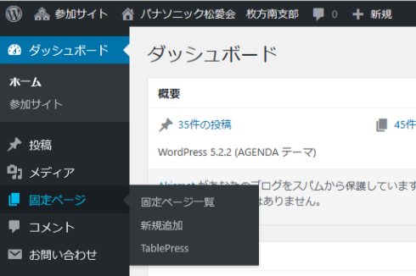
・「ダッシュボード」から「固定ページ」⇒「新規追加」を選択

作成済み固定ページを複製して、編集する場合
・「ダッシュボード」から「固定ページ」⇒「固定ページ一覧」を選択
・該当固定ページを選択、表示
・「新規下書きとして複製」を選択

基本的な作成手順は、「投稿ページ」と同じ
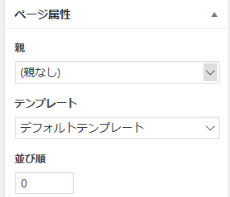
「ページ属性」の指定
・親：親ページの指定
・テンプレート：デフォルトテンプレート
・並び順：表示の重ね順を指定(z-index)

